ХАРАКТЕРИСТИКА
Жданова Екатерина Анатольевна
ФИО
обучающийся (ая) на 2 курсе по специальности 33.02.01__Фармация_____
успешно прошел (ла) производственную практику
по МДК 03.01 Организация деятельности аптеки и ее структурных подразделений.
профессионального модуля ПМ 03. Организация деятельности структурных подразделений аптеки и руководство аптечной организацией при отсутствии специалиста с высшим образованием

в объеме__72 часа с «13»декабря 2022г. по «26» декабря 2022г.

в организации ООО “Аптеки 24” ул.Ленина 128

наименование организации, юридический адрес
За время прохождения практики:
№ ОК/ПК | Критерии оценки | Баллы  (0-2)
ОК.1 | Демонстрирует заинтересованность профессией, исполняет трудовую дисциплину | 2
ОК 2. | Регулярно ведет дневник и выполняет все виды работ, предусмотренные программой практики. | 2
ОК 3. | Определяет принадлежность товаров аптечного ассортимента к основным группам, организует хранение различных групп товаров аптечного ассортимента в соответствии с нормативно-правовой базы под руководством | 2
ОК 4. | Пользуется действующей нормативной документацией | 2
ОК 6. | Проявляет корректность и уважение, умеет эффективно общаться с сотрудникам аптеки, руководством. | 2
ОК 7. | Ответственно и правильно выполняет порученные задания. | 2
ОК 8. | Демонстрирует устойчивое стремление к самосовершенствованию, к саморазвитию, стремление к успеху. | 2
ОК 9. | Быстро адаптируется к новым условиям труда, демонстрирует готовность к выполнению профессиональных действий в новых условиях | 2
ОК 10. | Демонстрирует толерантное (уважительное) отношения к представителям социальных, культурных и религиозных общностей. | 2
ОК 11. | Соблюдает инструкцию по сбору отходов | 2
ПК 1.1. | Владеет правилами хранения лекарственных средств и товаров аптечного ассортимента в соответствии с требованиями нормативно-правовой базы. Владеет современными методами работы по организации хранения товаров аптечного ассортимента | 2
ПК.1.6  ОК 12. | Соблюдает правила санитарно-гигиенического режима, охраны труда, техники безопасности и противопожарной безопасности. | 2
 | Оценка: Итого баллов  5(Отлично) | 24
«26» декабря 2022 г.

Подпись непосредственного руководителя практики: Кретова Т.Н( зав.аптеки ) /ФИО, должность

Подпись общего руководителя практики: Кретова Т.Н(зав.аптеки) /ФИО, должность

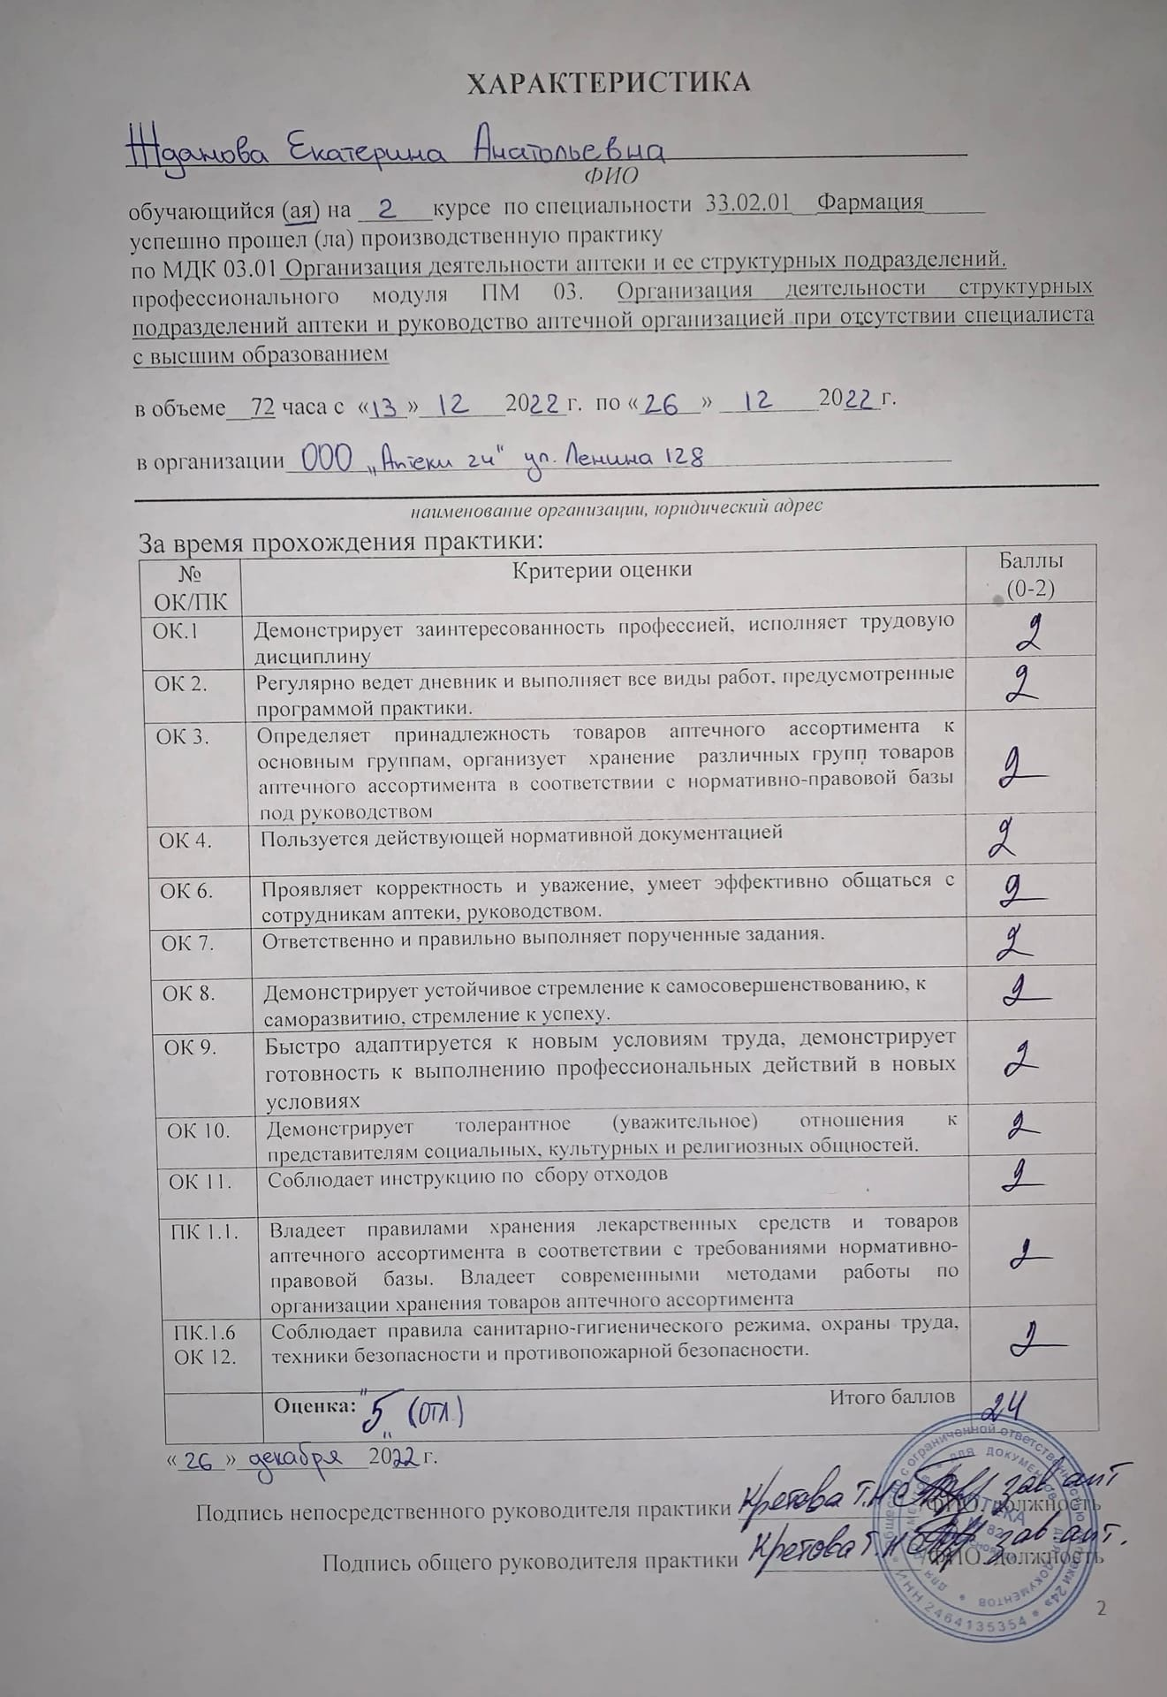

Аттестационный лист производственной практики
Студент (Фамилия И.О.) Жданова Екатерина Анатольевна
Обучающийся на __2___ курсе 228 группе
по специальности 33.02.01 Фармация
при прохождении производственной практики по МДК 03.01 Организация деятельности аптеки и ее структурных подразделений профессионального модуля ПМ 03. Организация деятельности структурных подразделений аптеки и руководство аптечной организацией при отсутствии специалиста с высшим образованием
с 13 декабря 2022г. по 26декабря 2022г. в объеме ___72___ часа
в организации ООО “Аптеки 24” ул.Ленина 128
По результатам производственной практики:
- освоил общие компетенции ОК1, ОК2, ОК3, ОК4, ОК6, ОК7, ОК8, ОК9, ОК10, ОК11, ОК12
- освоил профессиональные компетенции ПК1.1, ПК1.6
- не освоил компетенции: нет.

№ п/п | Этапы аттестации производственной практики | Оценка
 | Оценка общего руководителя производственной практики | 5
 | Дневник практики
 | Индивидуальное задание
 | Дифференцированный зачет
 | Итоговая оценка по производственной практике

Дата общий руководитель Кретова Т.Н Фамилия И.О.
(подпись)
МП организации

Дата методический руководитель __________ Фамилия И.О.
(подпись)
МП учебного отдела
